《無形文化資產知多少》

苗栗縣傳統表演藝術普查工作坊 活動流程表

活動日期：109 年 08 月 04 日 活動時間：08:30-12:00 活動地點：客家圓樓多媒體放映室
（356 苗栗縣後龍鎮校椅里 7 鄰新港三路 295 號）

預計參與人數：40 人

時間 | 內容 | 主講者 | 備註
0830-0900 | 與會人員報到
0900-0910 | 開幕式 | 鄭榮興 教授
0910-1030 | （傳統表演藝術與無形文化資產保存） | 林茂賢 教授
1030-1045 | 休息 15 min |  | 茶點
1045-1140 | （認識無形文化資產：傳統表演藝術的  保維與活化） | 林曉英 教授
1140-1200 | 綜合座談 | 鄭榮興 教授
1200 | 圓滿落幕 |  | 餐盒

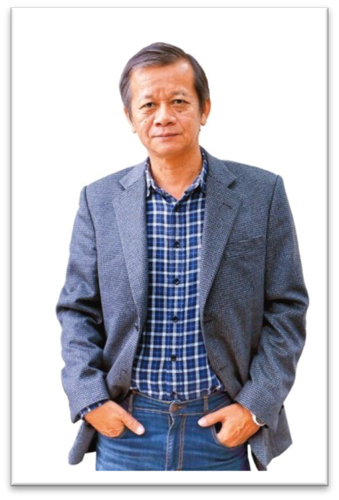
講師介紹

林茂賢

國立台中教育大學 台灣語言文學系副教授

專長領域
台灣傳統戲劇、台灣俗語歌謠、台灣民俗與文化
目前教授課程 台灣文化概論、台灣民俗與文化、台灣傳統戲曲、台灣俗語與 歌謠、戲劇欣賞與評論
學歷 法國巴黎第七大學民族學博士班 中國文化大學哲學碩士 中國文化大學哲學學士
經歷 國立台中教育大學台灣語文學系專任副教授 靜宜大學台灣文學系兼任副教授 國家文化藝術基金會董事 國家戲劇院戲劇組評議委員 國立傳統藝術中心戲劇組諮詢委員
文建會傳統藝術、民俗及有關文物中央層級審議委員
個人工作室
台灣民族文化工作室（43301 台中縣沙鹿鎮晉江里中棲路 200 號）

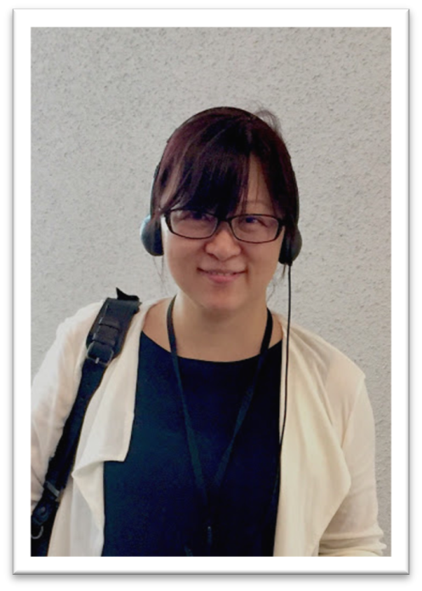
講師介紹

林曉英

國立臺灣戲曲學院 客家戲學系助理教授 兼任主任秘書

專長領域
古典戲曲、戲曲文學、臺灣亂彈戲曲、客家採茶戲、客家八 音、戲曲劇本創作、文化資產
目前教授課程 台灣戲劇史、中國戲曲史、世界表演藝術欣賞、藝術行政、客 家音韻、客家戲曲史、亂彈戲表演、傳統戲曲作品研究、畢業 製作、中國名劇選讀等
經歷 文化部傳統表演藝術審議委員（第二屆、等三屆） 苗栗縣政府文化觀光局「傳統表演藝術、口述傳統、民俗暨傳 統知識與實踐審議會」委員 傳藝金曲獎戲曲表演類評審委員（第 29 屆） 傳藝金曲獎「最佳劇本獎」入圍（【戲夢情緣】，第 30 屆）
學歷 國立中央大學中國文學系博士 國立臺灣大學中國文學系學士、博士

